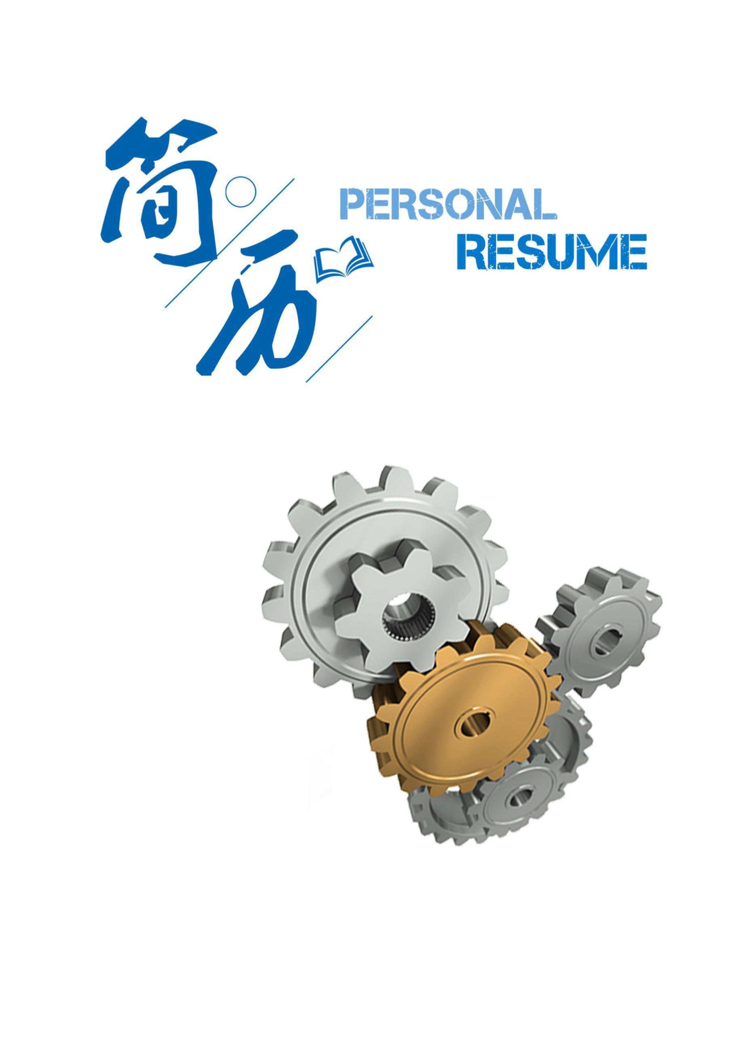
邮 箱：000000@qq.com
姓 名：xxx
电 话：139*********
给我一个机会 还您一份惊喜
尊敬的领导：
您好！
我是一名即将毕业的本科毕业生。我很荣幸有机会向您呈上我的个人资料。在投身社会之际,为了更好地发挥自己的才能,谨向各位领导作一下自我推荐。
伴着青春的激情和求知的欲望，我即将走完四年的求知之旅， 美好的大学生活，培养了我科学严谨的思维方法，更造就了我积极乐观的生活态度和开拓进取的创新意识.课堂内外拓展的广博的社会实践、扎实的基础知识和开阔的视野，使我更了解社会；在不断的学习和工作中养成的严谨、踏实的工作作风和团结协作的优秀品质，使我深信自己完全可以在岗位上守业、敬业、更能创业！我相信我的能力和知识正是贵单位所需要的，我真诚渴望，我能为单位的明天奉献自己的青春和热血！
我一定会尽职尽责地用实际行动向您证明：您的过去，我来不及参与；但您的未来，我愿奉献我毕生的心血和汗水！
再次致以我最诚挚的谢意!
此致
敬礼！
xxx 2023.11.5

自荐书


xxx 求职意向：机械工程师
RESUME
生日：1996.07.07
现居：江苏 · 南通
152 0000 0000
0000000@qq.com

教育背景

2015.7-2016.8 XX大学 机械工程专业
主修课程：信号与系统分析、过程检测及仪表、运筹学、计算机仿真、计算机网络、过程控制、运动控制、系统辨识基础、计算机控制系统、系统工程导论、复变函数与积分变换、自动化概论等。

实践经验
2014.08-2015.08 XXX公司 机械工程/机械绘图员
◆ 1、部门负责人安排下，辅助设计师完成装饰项目的设计工作；
◆ 2、按设计标准，绘制各类图纸；
◆ 3、辅助设计师的项目流程跟踪；
◆ 4、定期去施工现场，查看施工情况，并对装修项目材料进行学习；
◆ 5、熟练使用office软件进行资料的归档；

奖项荣誉

- 专业证书：XXXXXXX
- 语言水平：普通话二级甲等证书、英语四级
- 计算机水平：计算机等级证书二级
- 奖学金：2次一等奖学金

专业技能

- XXXXXXXXXXXXXXXXXXXXXXXXXXXXXXXXX
- XXXXXXXXXXXXXXXXXXXXXXXXXXXXXXXXXXXXXX
XXXXXXXXXXXXXXXXXXXXXXXXXXXXXXXXXXXXXXX

自我评价
1.熟悉公司项目及运作流程，熟悉项目开发流程，产品结构及开发流程，管控项目开发进度，协调解决过程中遇到的困难。
2.熟悉机械原理，了解机械加工和制造工艺，有机械加工工艺经验，对注塑、铸造等工艺有一定的了解。
3.具备工业自动化和机器人项目跟进经验。

期待您的回复
Looking Forward To Your Reply

